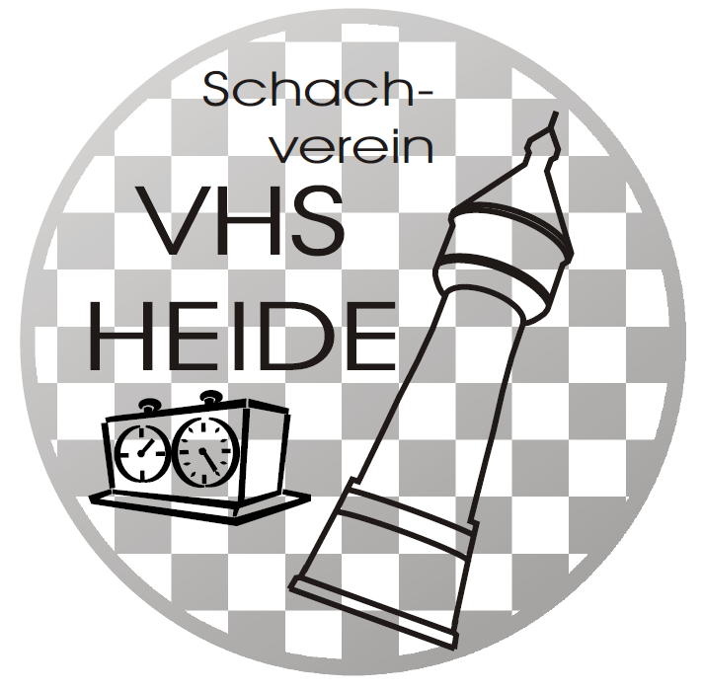
Liebe Schachfreunde in Schleswig Holstein,

Unser Schachfest findet in diesem Jahr wieder statt.

Wir veranstalten wieder ein Schnellschachturnier.

Das Schachfest findet statt
am Samstag 02. November 2013

um 10.30 Uhr

bis ca. 16.30 Uhr

im Bürgerhaus Heide, Neue Anlage 5

Gespielt werden 9 Runden mit einer Bedenkzeit von 15 Minuten je Spieler nach den Schnellschachregeln der Fide. Meldung am Spieltag spätestens bis 10.15 Uhr.

Das Startgeld beträgt 15,00 € für Erwachsene sowie 10,00 € für Jugendliche bis 18 Jahre und beinhaltet einen umfangreichen Imbiss und alle nicht alkoholischen Getränke während des ganzen Turnierverlaufes.

Selbstverständlich kann man auch etwas gewinnen!!

1. Preis 60,--€
2. Preis 50,--€
3. Preis 40,--€

Bei Punktgleichheit entscheidet die Buchholzwertung.

Ratingpreise / Jugendpreise werden nach Beteiligung ausgeschüttet.

Doppelpreise werden nicht vergeben.

Wir würden uns freuen, recht viele von Euch am 02.November begrüßen zu dürfen. Aus organisatorischen Gründen sind wir dankbar für jede vorherige Anmeldung per E-Mail an
gerhardmeiwald@gmx.de oder 0177 / 7361219

Spielmaterial ist ausreichend vorhanden. (Bretter und Figuren)
(Es wäre schön, wenn je zwei Spieler eine Uhr mitbringen.)
Für den SV VHS Heide
Gerhard Meiwald
Vorsitzender

